Oksana Savchuk

English for kids.
Fun activities.

2021

Збірник дидактичних матеріалів з англійської мови призначений для учнів 2-3 класу загальноосвітніх та спеціалізованих шкіл і покликаний допомогти у розвиткові та закріпленні навичок, набутих на уроках англійської мови.
Пояснювальна записка
Основною метою є навчання англійської мови за допомогою цікавого й корисного граматичного матеріалу, загадки, різноманітні завдання, що спонукають учнів використовувати мову як інструмент для вирішення тих чи інших проблем комунікативного характеру.
Матеріали складаються з тематичних блоків. Усі завдання призначені для копіювання та роздавання учням. Кожне завдання є самостійним, непов'язаним з іншим, учитель може використовувати їх у будь-якому порядку.

Contests

- Greeting. Getting acquainted. Numbers .
- School and school life.
- Toys and games.

Topic 1
Greeting. Getting acquainted. Numbers
- Знайди подані слова у таблиці
hello bye name what is my your

g | b | e | g | i | k | o
w | y | h | n | s | j | y
h | e | t | k | m | y | o
a | g | u | d | m | o | u
t | h | e | l | l | o | r
w | x | z | a | m | p | e
n | f | g | n | a | m | e
r | o | m | f | k | g | o
------------------------------------------------------------------------------------------
- Знайди подані слова у таблиці
How you old are I fine am thanks

h | g | o | h | a | i | h | j | j | o
o | b | h | f | r | o | y | t | y | l
w | e | v | h | e | l | r | h | a | m
c | v | n | e | y | o | u | a | t | j
b | e | h | k | u | f | j | n | r | k
n | o | o | o | h | i | I | k | e | h
r | m | l | q | j | n | m | s | a | f
d | u | d | e | k | e | a | o | q | e
------------------------------------------------------------------------------------------
- З'єднай число з відповідним словом
1 three
2 one
3 four
4 two
5 five

- Напиши своє ім'я та свій вік
Hello!
I am ----------- I am ------------

----------------------------------------------------------------------------------------
- Запиши імена хлопчиків і дівчат у різні стовпчики
SAM KATE MARY JACK ANN MARY ALEX PETER ANNIE ROB
Girls | Boys

----------------------------------------------------------------------------------------------
- З' єднай однакові телефоні номери
5678524--- seven six five three nine zero three
7653903--- five six seven eight five two four
7864359--- seven four five six seven eight nine
7456789--- seven eight six four three five nine
-----------------------------------------------------------------------------------------------
- Розподіли слова за темами
Mother one red sister grey three father pink five
Grandfather six yellow dad two green
Family | Colors | Numbers

--------------------------------------------------------------------------------------------
- Літери у словах переплутались. Постав їх правильно
noe vife
tereh neni
roze sxi
ghite net
sveen tow
-----------------------------------------------------------------------------------------------
- Вибери правильно слово
She is|are seven How old are|is you?
He am|is Nick What is |are this?
I am| is Vicky What are|is your name?
I am| is seven How is|are you?
She are| is seven How old are| is she?

-----------------------------------------------------------------------------------------------
- Перестав слова та напиши правильно речення.
are How you old?
Are you How?
I fine thank am you.
What this is?
Am I six

- Перепиши речення ,змінюючи літери на великі там, де це потрібно.
hello.my name is mary.i am seven.i live in khrystynivka.this is my friend sasha .he is eight.

- Знайди правильну кінцівку кожного речення
My name seven.
She is my friend.
This is is Sam.
How old Khrystynivka
I live in Are you?
This is my family.
How old are you?
How is she?
-----------------------------------------------------------------------------------------------
13.Вибери з рамки правильні слова та запиши їх.
Old are am you my I seven

How ______ are you? How old ___________you?
Now tell me,please How old are ____________?
I____ seven.I am___________
_____am seven .That is _____age.

14 . Опиши свою родину за зразком.
It is me.
This is my mother.
She is -------
Her name is -------
This is my father
He is ----------
His name is ---------

-----------------------------------------------------------------------------------------------
15. Роз'вяжи приклади і запиши відповідь прописом.
- 2+2=
- 3+5=
- 3+2=
- 6+3=
- 4+5=
- 5+5=

-------------------------------------------------------------------------------------
16. Перестав речення діалогу в правильному порядку.
-----How old are you?
-----Hello!What is your name?
-----Hello!
-----My name is Mary!
-----Where do you live?
----- I am ten.
------I live in London.
------------------------------------------------------------------------------------------

17. Знайди зайве слово.
- mother sister three brother
- nine six seven sister
- sister family father he
- one four brother seven
- he she one you
- mother five sister brother
------------------------------------------------------------------------------------------
18. Вибери з рамки правильні відповіді до завдань і запиши їх.
I live in Uman / I am Ann / I am seven/ I am fine/ This is my sister/
Yes , I am
How are you?
What is your name?
How old are you?
Are you a pupil?
Where do you live?
Who is this?
------------------------------------------------------------------------------------------
19. Розріж малюнок на квадратики, а потім склади вірш.
you | where | please | live | you | in | I | do
That is | where | do | Live? | Lviv | I | tell | live
live. | Now | live | Lviv | me | you | where | I
I | live? | Lviv | do | I | live? | In | where

20. Намалюй свій портрет і напиши 4 речення про себе.

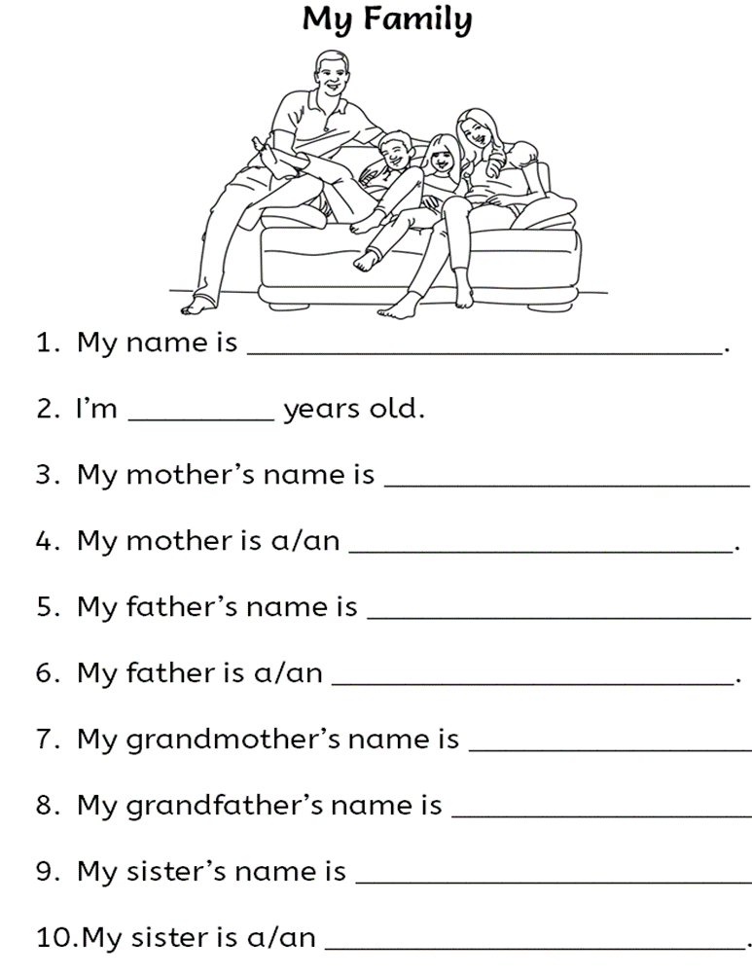
21 Опиши родину за зразком .Усно

Topic 2
School and school life
- Відгадай загадку
I have a ball shape. I have one leg to stand on. I have the map of the world. I am very useful on Geography lesson. | I am a kind of box. I have different forms. I can be big or small. You can hold your pencils and pens in me. | I am soft. I am thick. I am coloured. You can draw with me. | I am a tool. I have two sharp parts. My parts are joined together. I cut things. | I am a kind of box. I have different forms. I can be big or small. You can hold your pencils and pens in me.
I am a machine. I have a lot of parts. I store information. I find answers very quickly | I am on the wall. I am dark. I am usually black or green. You can write on me with chalk. | I am a piece of furniture. I have four legs. I have a seat and back. You can sit on me. | I am small. I am an electronic instrument. I can add, subtract, multiply and divide. You can use me on Maths lesson. | I am a short stick. I am soft. I can be white or coloured. You can write with me on the blackboard.
------------------------------------------------------------------------------------------
- Знайди потрібне слово за малюнком. 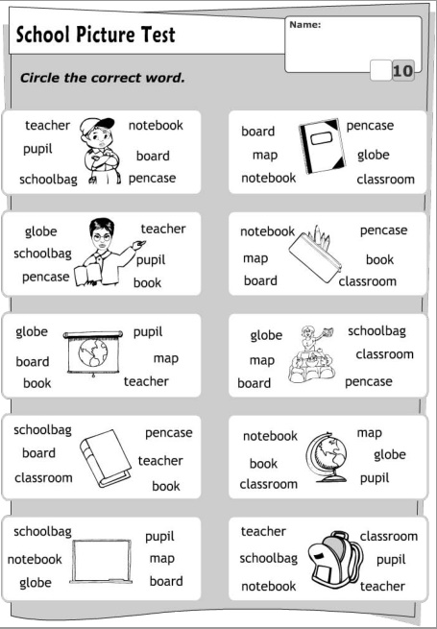

- Знайди потрібні слова в таблиці.
Pencil child classroom book shelf bag ruler pen teacher children
p | e | n | c | i | l | t | e | v | b
e | f | o | h | v | r | u | l | e | r
n | c | b | o | o | k | b | m | n | a
b | c | l | a | s | s | r | o | o | m
a | s | s | h | e | l | f | v | t | o
g | a | c | t | e | a | c | h | e | r
d | c | b | c | h | i | l | d | a | m
a | g | c | h | i | l | d | r | e | n

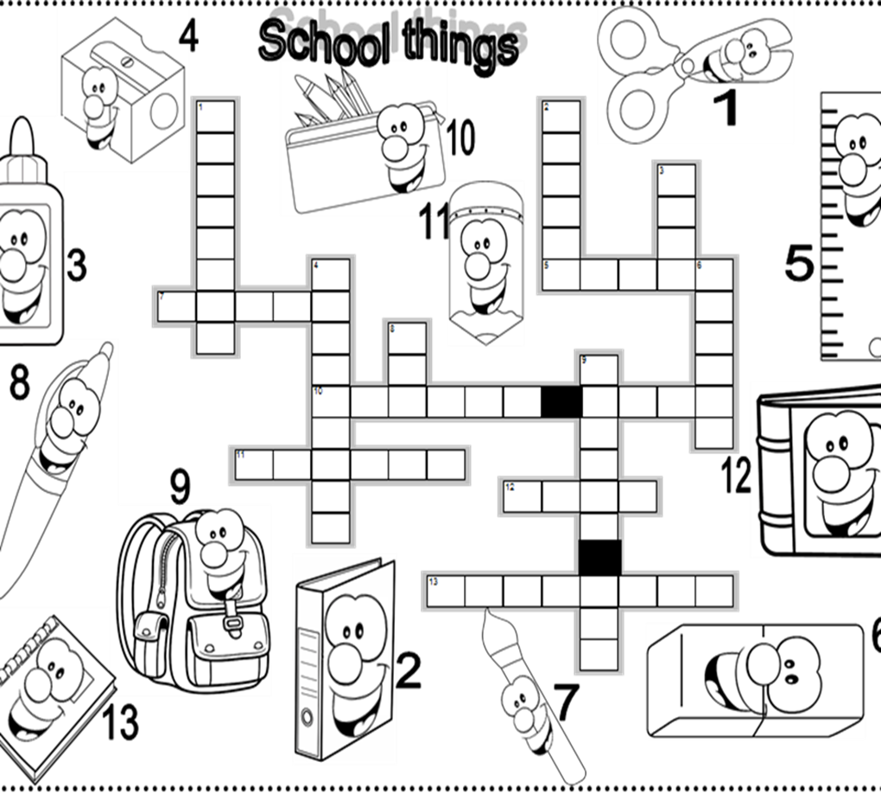
- Розв'яжи ребус


- Намалюй м'яч там, де вказано в реченні
Draw the ball
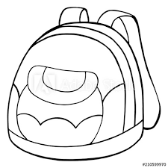
on the table in the bag
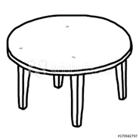

under the chair on the book under the desk
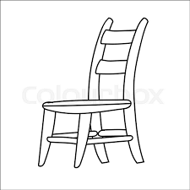
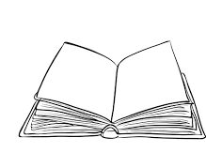
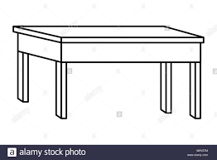

on the shelf under the pencilbox
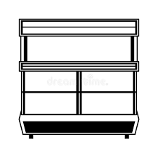


------------------------------------------------------------------------------------------

- Зміни порядок літер і запиши знайомі тобі дієслова.
nitsel-----------------twire------------------
kate-------------------sole-------------------
kool-------------------vahe------------------
nope-------------------danst-----------------
moce-------------------wrad----------------
swaren-----------------pereat---------------
------------------------------------------------------------------------------------------
- З'єднай речення з відповідними малюнками малюнками.
This is a pen 
This is a chair 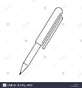
This is a bag 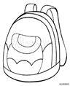
This is a shelf
This is a copybook 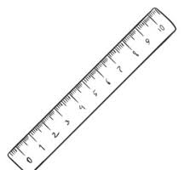

This is a ruler 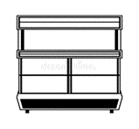

- Доповни речення біля малюнків .Використовуй слова з рамки
What is this ? Book flower desk pencil table
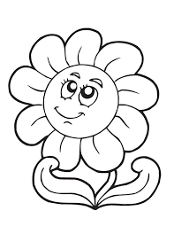 This is a --------------
 This is a -----------------
This is a -------------
 This is a ---------------
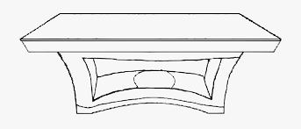 This is a------------
------------------------------------------------------------------------------------------ 9. Запиши, що запитує дівчина і що їй відповідають.
What is this?

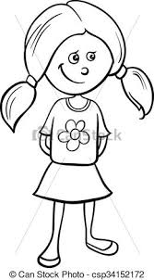
Pen ruler computer pencil case bag book

It is a -------

- Розподіли слова в колонки за темами
Copybook grandfather grandmother pencil box pencil table five two three sister chair book ten six shelf father bag pen brother four TV seven CD eight computer nine desk mother zero pencil

family | numbers | school things

- Запиши слова у відповідні колонки
Sister brother mother father aunt uncle girl boy grandfather grandmorher | He | She
------------------------------------------------------------------------------------------
- Впиши пропущені літери.
cop---b---ok
c---m----uter
---uler
b---g
d---s---
ch---i---

- Опиши свій клас за зразком
Hi! My name is Mark and I am from Ukraine. My desk is brown and my pen is red. This is my bag and this is my books

- Впиши this або that
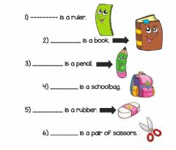

- Постав слова в правильному порядку. Запиши речення
Is chair The under pen is
my Where book? Is
The is pen the on desk.
The bag in book the is.
brown. My is desk
computer My is the desk. on

- Дай відповіді на запитання Yes, it is. No , it is not.
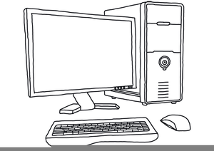
It is a computer ?----------
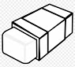
It is a rubber?------------

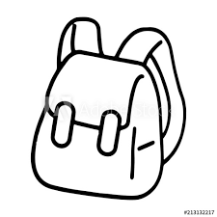
It is a pencil case?-------------
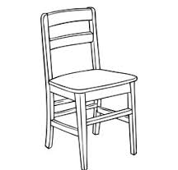
It is a desk ?-----------------
------------------------------------------------------------------------------------------

- Знайди та з'єднай запитання й відповіді.
Who is this ? I am seven.
How are you ? No it is not
What is this? I am Sam
How old are you? That is a cat.
How old is he? This is my friend.
What is your name ? This is a book.
What is that? He is six.
What is that? Не is six.
Where is the pen? I am fine,thanks
Is it a cat? It is on the shelf
------------------------------------------------------------------------------------------

- Які речи потрібно покласти у портфель?

- Oпиши малюнок, використовуючи зворот
There is ----- There are------
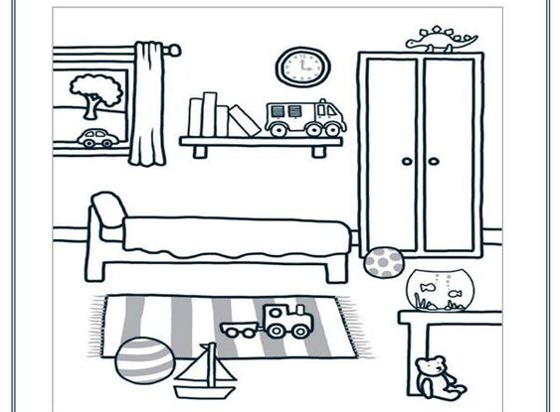
------------------------------------------------------------------------------------------
- Запиши, скільки яких предметів ти бачиш на малюнку.
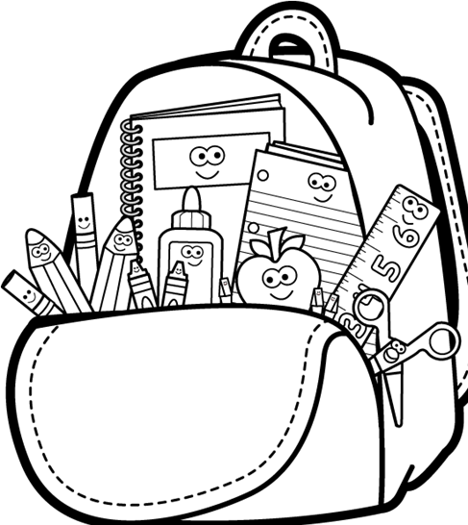
------------------------------------------------------------------------------------------

- З 'єднай протилежності за значенням слова та словосполучення
Look down look left
Stant up close
Look right answer
Open sit down
Come in go out
Ask look up
- Вибери з рамки відповіді на запитання і запиши їх.
This is my desk. Yes, it is. It is on the shelf. That is his school.
It is my sister. No, it is not
1) Is it a cat?----------
2) Where is the pen----------
3) What is this?-----------
4) Is it a computer?--------
5) What is that?------------
6) Who is that?-------------
------------------------------------------------------------------------------------------
- Дай відповіді на запитання
School things

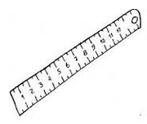
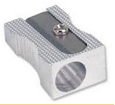
What´s this? What´s this?
It´s a ………………………………………………..……….………
It´s a ……………….…………………………………………..

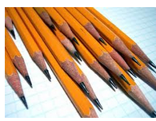
What are these? What are these?
They are some …………………………………………
They are some …………………………………………………

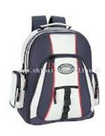

What´s this? What´s this?
It´s a ………………………………………………..……….……
It´s a………….……………….……………………………………
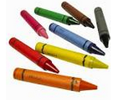
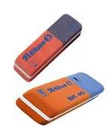

What are these? What are these?
They are some ………………………………………
They are some ………………………………………

- Розфарбуй малюнок за вказівками
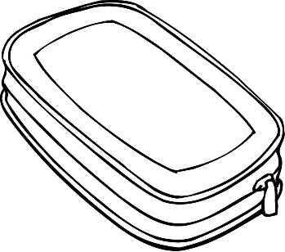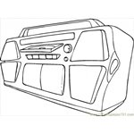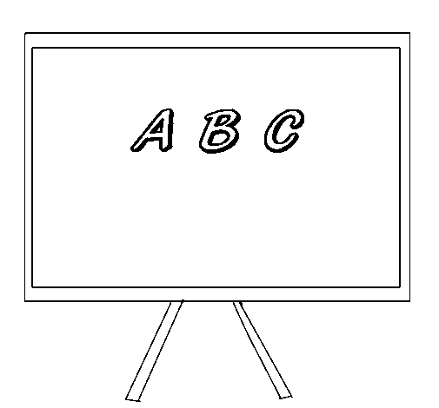
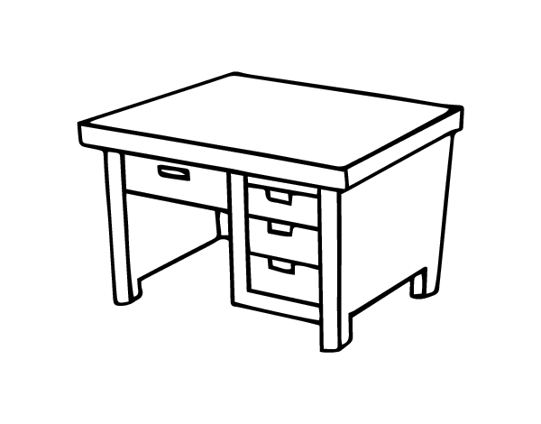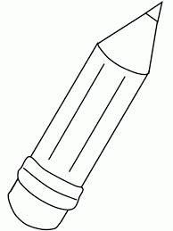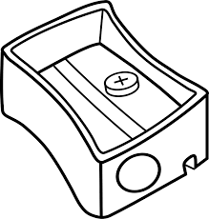
Colour the pencil-case purple.
Colour the ruler red.
Colour the CD player yellow.
Colour the blackboard green.
Colour the desk brown.
Colour the pencil orange.
Colour the computer grey.
Colour the sharpener blue.

- Заповни пропуски ‘in’, ‘on’, ‘under’!
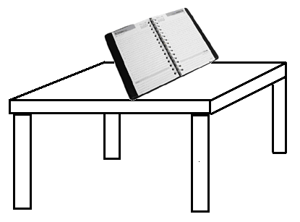
1.
The book is _____ the table.
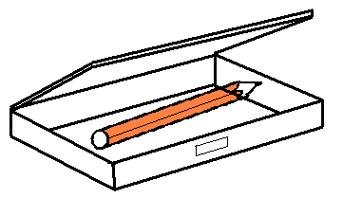
2.
The pencil is _____ the pencil case.
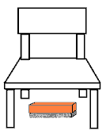
3.
The duster is ____________ the chair.

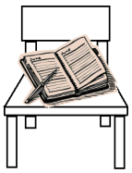
4. The book is _______ the chair


5. The globe is ______ the chair

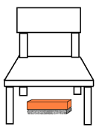
6. The duster is _____ the ________

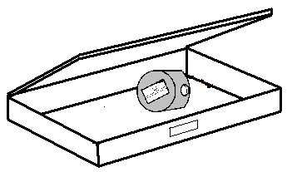
7. The sharpener is ___________________________the _______

- Дай відповіді на запитання
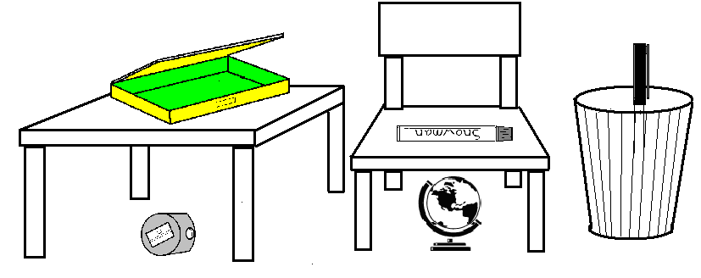

Where is the pencilcase? ___________________________________________________
Where is the pen? ____________________________________________________
Where is the sharpener? ___________________________________________________
Where is the boardmarker? _________________________________________________
Where is the paper bin? ____________________________________________________
Where is the globe? ____________________________________________________

Topic 3
Toys and games.
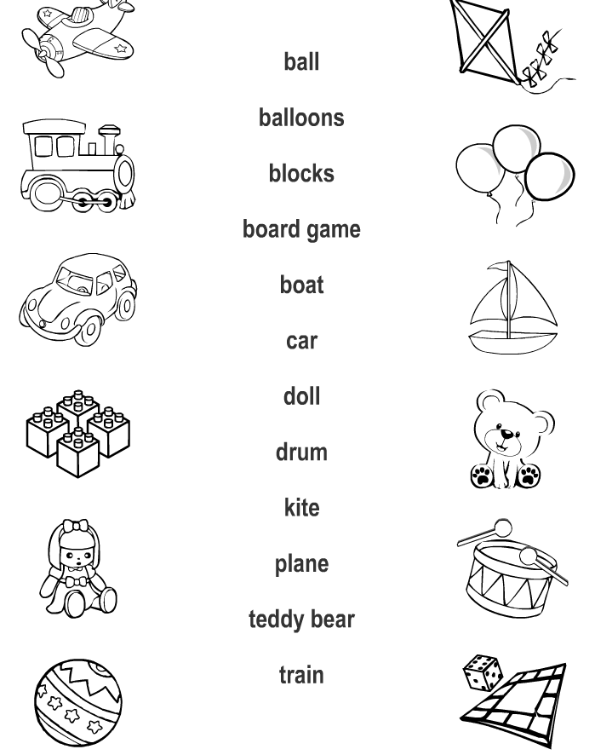
- Знайди пару слово та малюнок Toys and game

- Напиши пропущену літеру та знайди малюнок
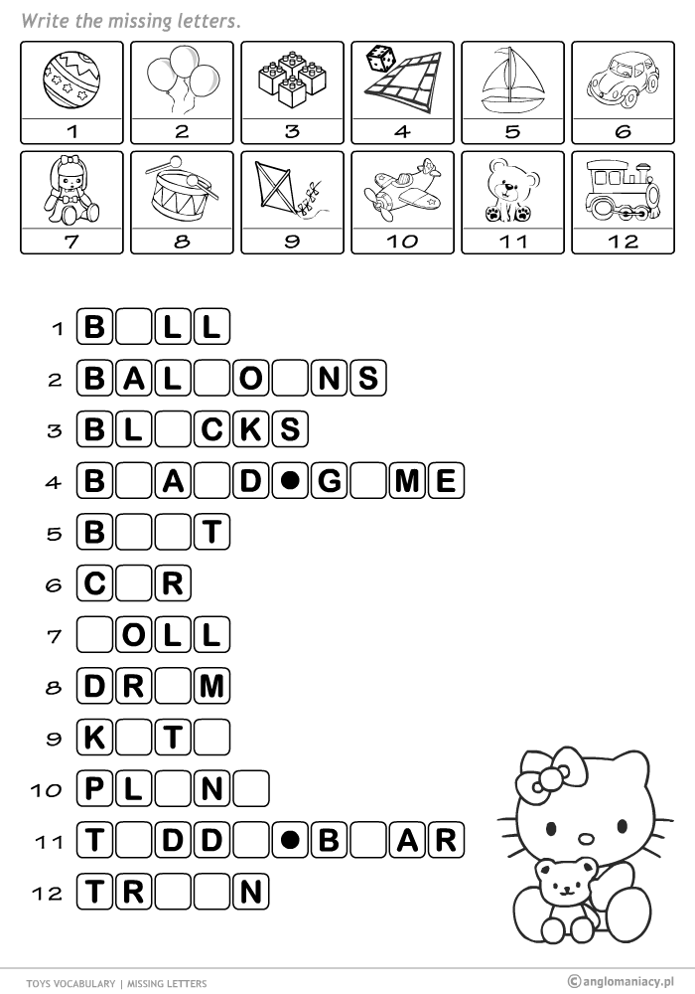

- Розв'яжи ребуси
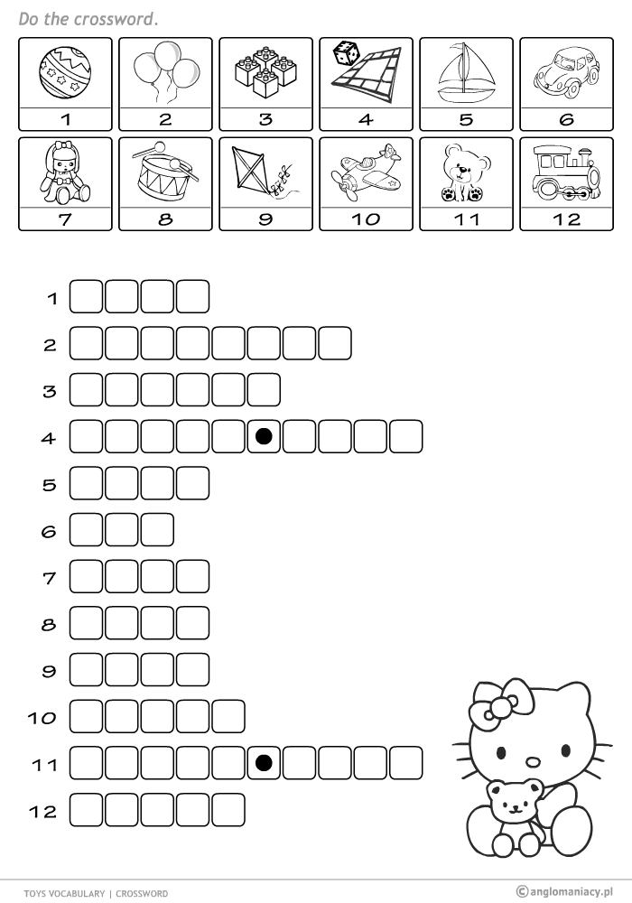
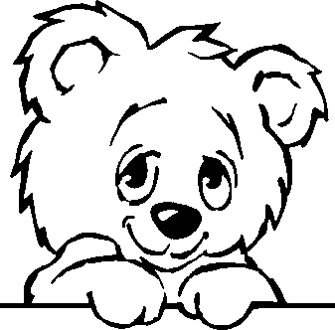
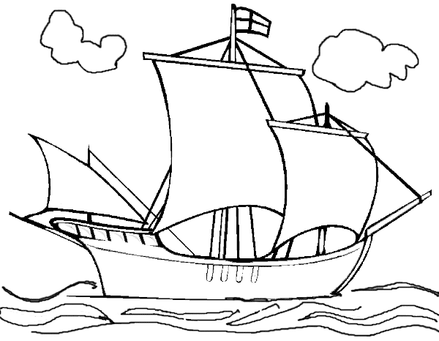
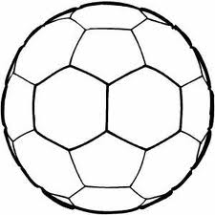

- Прочитай та розфарбуй

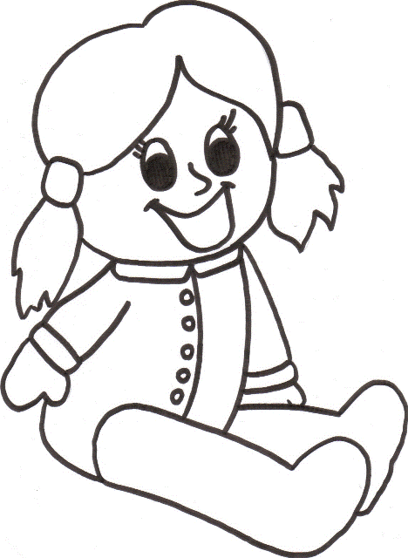
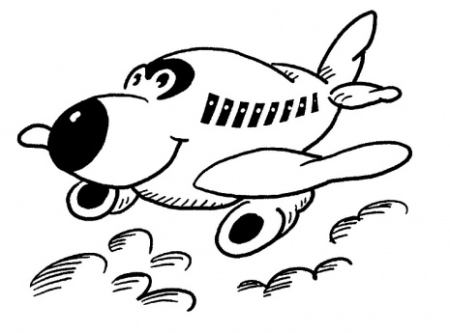
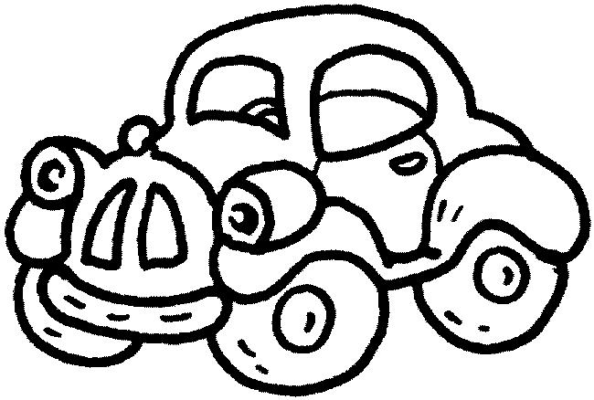
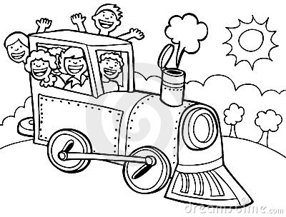
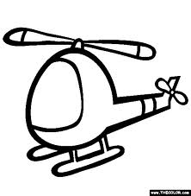
П

.

- CAR is blue, red and black.
- TRAIN is brown, red and green
- PLANE is blue.
- SHIP is white and yellow.
- BALL is orange.
- HELICOPTER is yellow, blue and black.
- TEDDY BEAR is brown.
- DOLL is red, brown and orange.

- Напиши слова під малюнками
boat plane train car doll ball toys balloon bike skates kite teddy bear

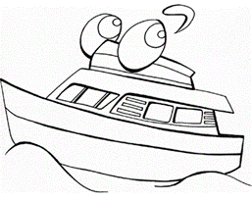
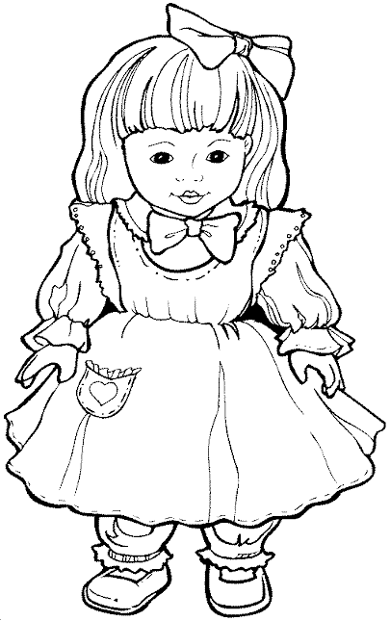
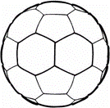
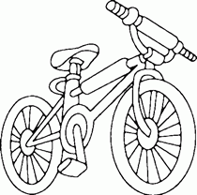

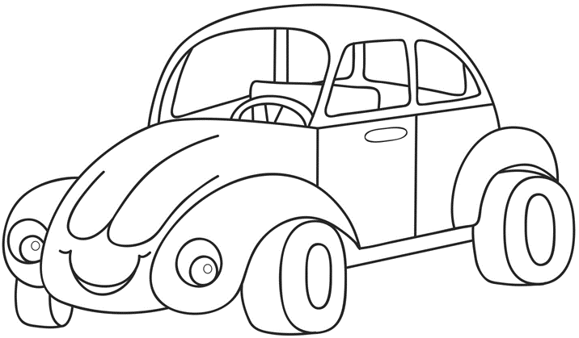
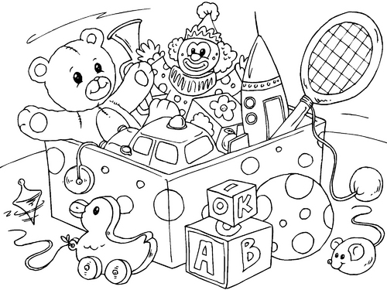
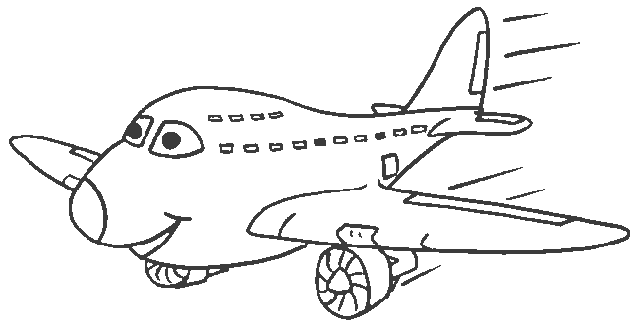

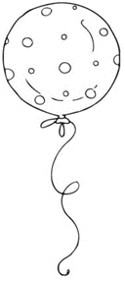
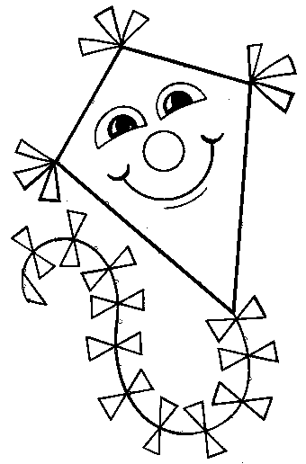
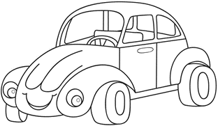
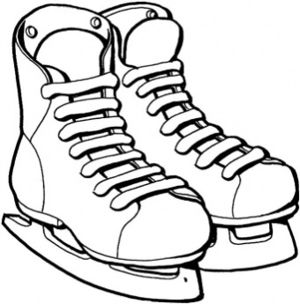
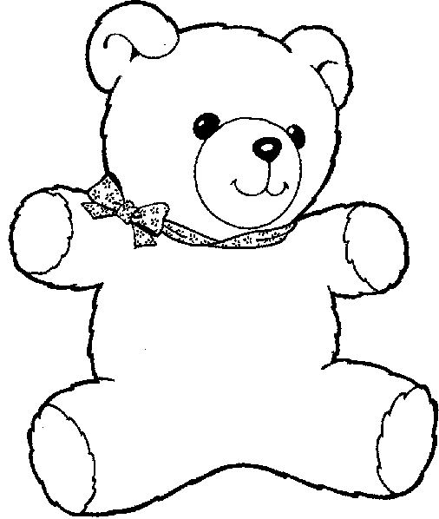
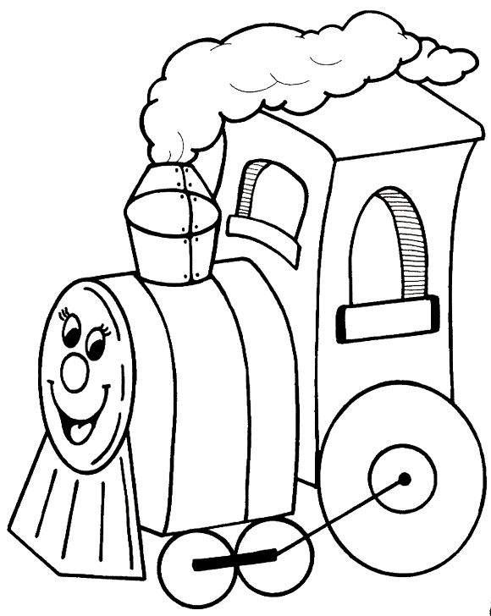

- Розфарбуй малюнок. Розкажи за структуро I have got a ----

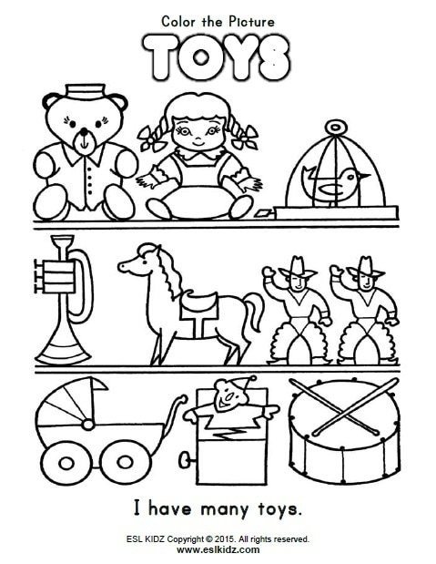

- Прочитай слова та намалюй малюнок.
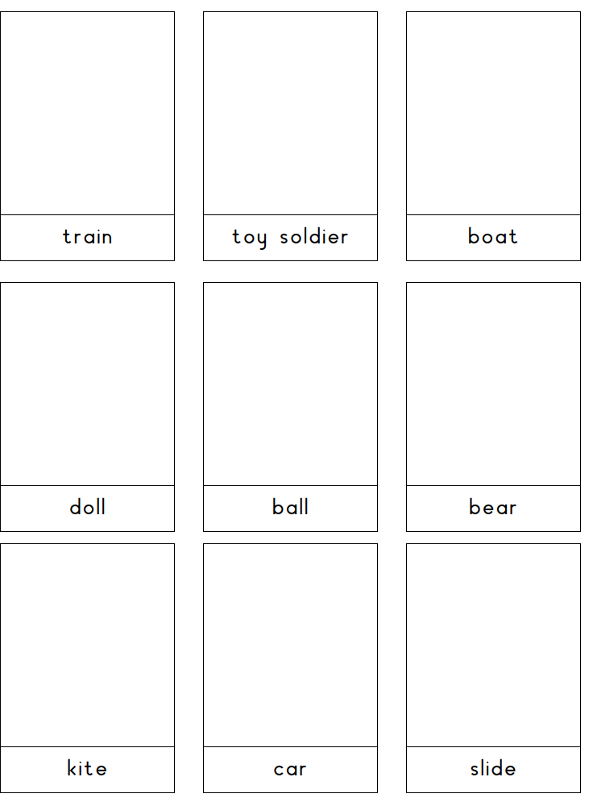

- Заповни пропуски літерами A O E I або U
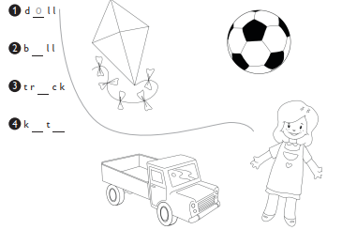
- Прочитай речення та знайди вірний варіант.

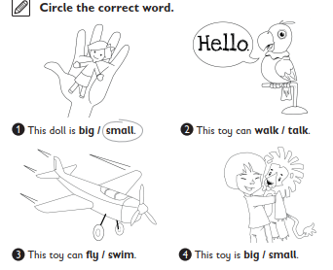
- Прочитай , розфарбуй та напиши слова.
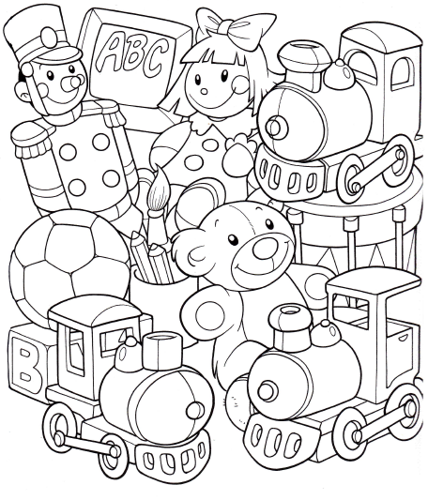
.com/kk1467104pa the pictures

- Colour the soldier red, yellow and black.
- Colour the doll pink, purple and brown.
- Colour the ball black and white.
- Colour the drum orange, light blue and green.
- Colour the train on the drum blue and yellow.
- Colour the teddy bear pink and brown.
- Colour the train in front of the teddy bear orange and green.
- Colour the train in front of the crayons red and yellow.
- Colour the blackboard black and the letters violet.
- Colour the crayons as you want.

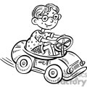
- Напиши речення I have got a / I haven’t got a.
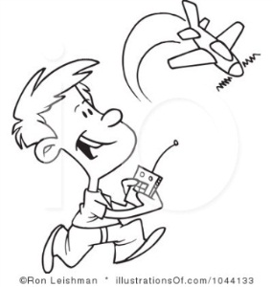
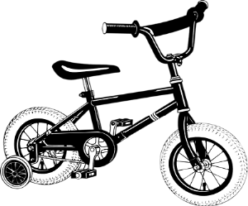
1. 2. 3.

plane car bike bike
yes
no
yes

4. train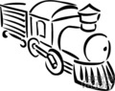 5. robot 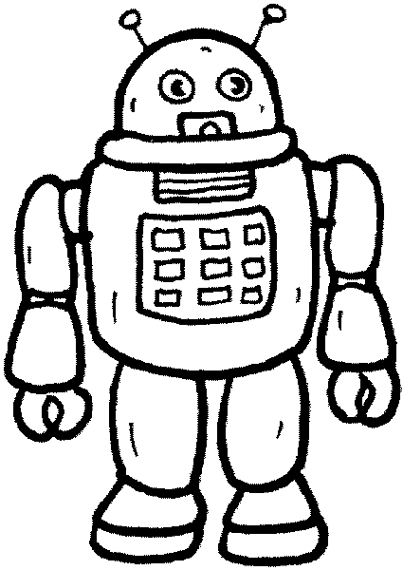 6. 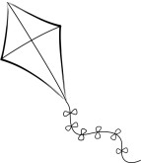kite
no
yes
no

1. I have got a __________________.

2. I haven’ t got a _________________.
3 ___________________________________.
4. ____________________________________.
5. ____________________________________.
6. _____________________________________

- Розв'яжи ребус
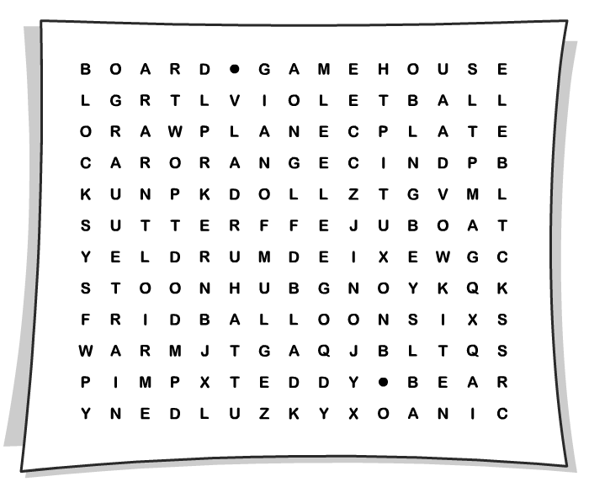
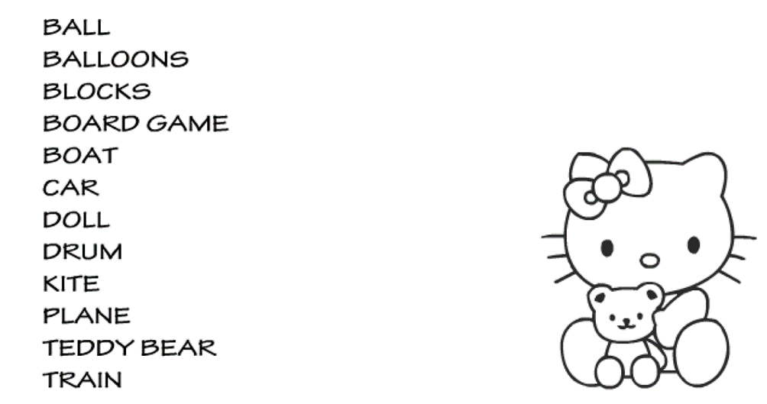

- Прочитай речення та розташуй іграшку.
Where’s the bear?
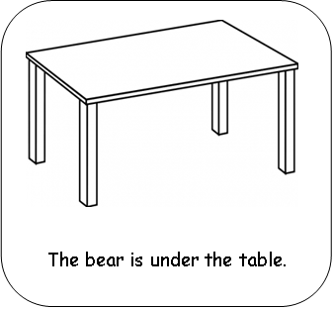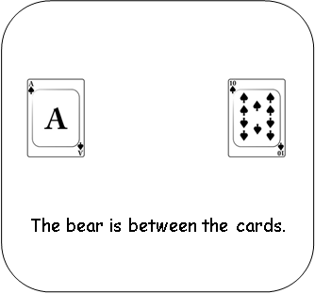
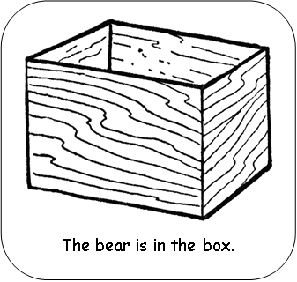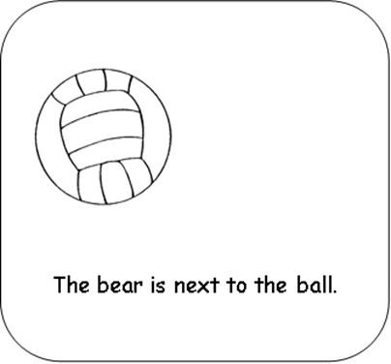
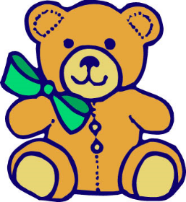

- Розфарбуй та опиши малюнок за зразком.
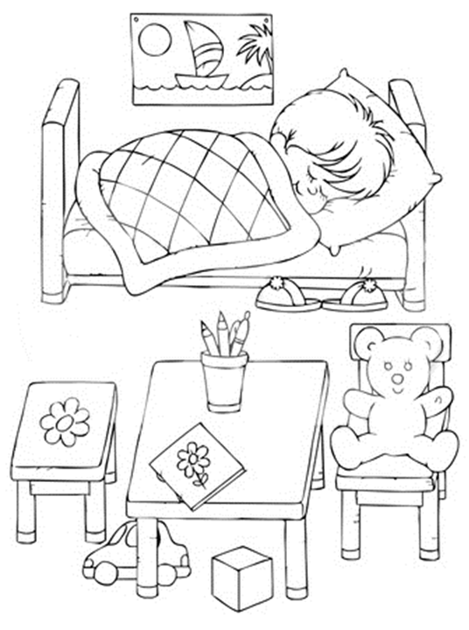
This is Sam’s bedroom.
Color it and write 5 sentences about the things you see in his bedroom. E.g.: The toy car is under the table.

